Challenge mathématique 2023 – 2024 Manche 2 niveau 1

Deux typologies de problèmes sont à traiter au cours de cette manche. Ces deux typologies peuvent être travaillées simultanément sur une semaine ou quinze jours ou successivement. Vue d’ensemble (en simultané) :
 | Jour 1 Séance de découverte et d’entraînement  Typologie 1 : Problèmes du type transformation (une étape) : recherche de la transformation |  | Jour 2 Séance de découverte et d’entraînement  Typologie 2 : Problèmes du type transformation (une étape) : recherche de l’état final  (transformation négative) |  | Jour 3 Séance de réinvestissement  (typologies 1 et 2) | Jour 4 Séance d’évaluation  (typologies 1 et 2)
 | « Je découvre »  Problème de découverte | « Je m’entraîne »  Problème d’entraînement | « Je découvre »  Problème de découverte | « Je m’entraîne »  Problème d’entraînement | « J’approfondis » Problème de réinvestissement | « Je m’évalue »  Problème d’évaluation
Typologie 1 et 2 sur une semaine – monolingue | Les bonnets  Il y avait 28 bonnets dans la boutique ce matin. Ce soir, il ne reste plus que 6 bonnets. Combien de bonnets ont été vendus ? | Les billes  Pierre va en récréation avec un sac de 17 billes. A la fin de la récréation, il a 5 billes.  Combien a-t-il perdu de billes pendant la récréation ? | Les clémentines  33 clémentines sont dans une corbeille.  Tom en prend 7 pour les distribuer à ses copains.  Combien reste-t-il de clémentines dans la corbeille ? | Les pommes  Ourdia a acheté 17 pommes.  Elle prend 5 pommes pour faire une compote.  Combien lui reste-t-il de pommes ? | Problèmes du type transformation (une étape) : recherche de la transformation  Les poussins  Hier soir, dans le poulailler, le fermier avait 18 poussins. Ce matin, il a trouvé 32 poussins. Combien de poussins sont nés pendant la nuit ? | Problèmes du type transformation (une étape) : recherche de la transformation  La galette des rois  Maman a coupé la galette des rois en 16 parts.  Il n’en reste que 7. Combien de parts ont été mangées ?  Différencié – La galette des rois  Maman a coupé la galette des rois en 12 parts.  Il n’en reste que 3. Combien de parts ont été mangées ?
 |  |  |  |  | Problèmes du type transformation (une étape) : recherche de l’état final (transformation négative)  La librairie  Sami a 25 euros dans son porte-monnaie. Dans la librairie, il achète un livre qui coûte 17 euros. Combien Sami a-t-il d’argent maintenant ? | Problèmes du type transformation (une étape) : recherche de l’état final (transformation négative)  Le bus  Il y avait 32 personnes dans le bus. A l’arrêt, 5 personnes descendent. Combien y a-t-il de personnes quand le bus démarre ?  Différencié – Le bus  Il y avait 13 personnes dans le bus. A l’arrêt, 5 personnes descendent. Combien y a-t-il de personnes quand le bus démarre ?
Typologie 1 et 2 sur une semaine – bilingue |  | Bilingue – Die Murmeln  Peter geht mit 17 Murmeln in den Schulhof. Am Ende der Pause hat er noch 5 Murmeln.  Wie viele Murmeln hat er in der Pause verloren? |  | Bilingue – Die Äpfel  Ourdia hat 17 Äpfel gekauft. Sie kocht aus 5 Äpfeln Apfelmus.  Wie viele Äpfel hat sie noch? | Bilingue – Die Küken  Gestern Abend hatte der Bauer 18 Küken im Hühnerstall.  Heute Morgen sind 32 Küken im Hühnerstall.  Wie viele Küken sind in der Nacht ausgeschlüpft?
Bilingue – In der Buchhandlung
Sami hat 25 Euro.
In der Buchhandlung kauft er ein Buch, das 17 Euro kostet.
Wie viel Geld hat Sami jetzt?

Problèmes à proposer en calcul mental, pour continuer à entraîner (rituels) : le choix des nombres doit permettre le traitement en calcul mental.
Typologie 1 | Les billes : Pierre va en récréation avec un sac de 12 billes. A la fin de la récréation il a 7 billes. Combien a-t-il perdu de billes pendant la récréation ?  Les billes : Pierre va en récréation avec un sac de 15 billes. A la fin de la récréation il a 8 billes. Combien a-t-il perdu de billes pendant la récréation ?  Les billes : Pierre va en récréation avec un sac de 16 billes. A la fin de la récréation il a 6 billes. Combien a-t-il perdu de billes pendant la récréation ?  Les poussins : Hier soir, dans le poulailler, le fermier avait 7 poussins. Ce matin, il a trouvé 14 poussins. Combien de poussins sont nés pendant la nuit ?  Les poussins : Hier soir, dans le poulailler, le fermier avait 5 poussins. Ce matin, il a trouvé 13 poussins. Combien de poussins sont nés pendant la nuit ?  La galette des rois : Maman a coupé la galette des rois en 12 parts. Il n’en reste que 9. Combien de parts ont été mangées ?
Typologie 2 | Les pommes : Ourdia a acheté 11 pommes. Elle prend 5 pommes pour faire une compote. Combien lui reste-t-il de pommes ?  L’omelette : Farid a 12 œufs. Il prend 4 œufs pour faire une omelette. Combien lui reste-t-il d’œufs ?  La librairie : Sami a 14 euros dans son porte-monnaie. Dans la librairie, il achète un livre qui coûte 4 euros. Combien Sami a-t-il d’argent maintenant ?  Le bus : Il y avait 10 personnes dans le bus. A l’arrêt, 6 personnes descendent. Combien y a-t-il de personnes quand le bus démarre ?
Bonus 1 : Problème atypique de dénombrement  Ethan a un couple de chats : Noa et Bella.  Bella, la femelle a eu 4 petits : 1 mâle et 3 femelles.  1 an plus tard, les femelles ont des petits : chaque femelle a une portée de 2 mâles.  Combien de chats y a-t-il en tout maintenant ? |  | Bonus 2 : Production d’énoncé  Vous pouvez utiliser l’image ci-dessous pour produire avec vos élèves un énoncé de problèmes de l’une des typologies travaillées à cette manche.  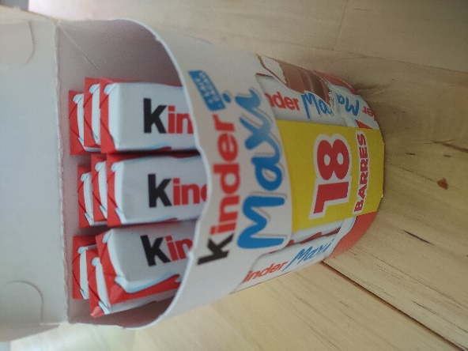

Note pour l’enseignant concernant les problèmes imagés (jour 3) :
Plusieurs interprétations de l’image sont possibles, donc plusieurs réponses sont possibles. La verbalisation qui peut découler de ces interprétations peut être riche, et doit être encouragée car elle renforce la flexibilité et développe l’esprit critique des élèves.

